**Normalparabel VI**

**Von der Normalform zur Scheitelform bei Normalparabeln**

1) y = x² **- 4x** + 3 Abschreiben bis zum

Teilterm **– 4x**

2) y = x² - 4x **+ 4 – 4** + 3 a) quadratische Ergänzung

Suchen,wie

**4** : 2 = **2** und danach **2**² = **4**

b) Die Quadratzahl addieren **+ 4**

und sofort subtrahieren **– 4**,

dann dieZahl am Ende der

Gleichung übertragen.

3) y = (x² - 4x **+ 4) – 4** + 3 Binom abtrennen und in der Form

(x – 2)² schreiben. Restliche

Zahlen zusammenfassen.

4) y = (x – 2)² - 1

5) S ( 2 | -1) Scheitelpunkt ablesen.

6) Zeichnen der Normalparabel:

1. Scheitelpunkt markieren.
2. Schablone nach oben geöffnet anlegen und Normalparabel zeichnen.

Tabelle: Graph:

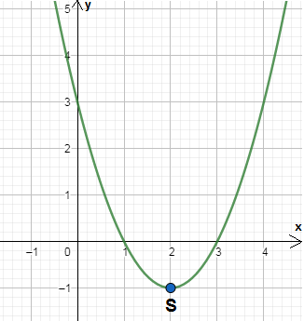

|  |  |
| --- | --- |
| x | y =x²-4x+3 |
| **8** | **35** |
| **7** | **24** |
| **6** | **15** |
| **5** | **8** |
| **4** | **3** |
| **3** | **0** |
| **2** | **-1** |
| **1** | **0** |
| **0** | **3** |
| **-1** | **8** |
| **-2** | **15** |
| **-3** | **24** |
| **-4** | **35** |